Одна из сложных задач, с которой сталкиваются преподаватели, — обучение детей чтению на начальном этапе. Это сложный познавательный процесс, требующий немало времени, ведь чтение включает в себя умение различных навыков: фонематический слух, акустику (распознавание связи между буквами и звуками, которые они издают), понимание значений слов и прочитанного текста в целом.
Мы подготовили упражнения, которые помогут облегчить и разнообразить процесс обучения чтению и привлечь внимание детей.

Word Families
Слова, которые рифмуются, легче запоминаются. Учитывая это, начните обучение детей с созвучных слов. Например, зная слово man, они смогут прочитать такие слова, как can, pan, fan и т. д.
Перед началом урока выберите рифмующиеся слова: top, pop, stop, mop, hop. Покажите первое слово, прочтите его и попросите повторить за вами. После этого дайте детям возможность самим прочитать остальные слова. Таким образом, ученики с легкостью читают, словно подставляя буквы в готовый шаблон.
Это навык фонематического восприятия, которое помогает детям видеть закономерности в словах и применять правила на группы похожих слов.

Matching Pairs
Для выполнения этого упражнения есть несколько вариантов.
Первый вариант: Выберите рифмующиеся слова-пары и перемешайте их. Попросите детей их сопоставить, например:
dark cap
look park
cat book
map hat
Второй вариант поможет в распознавании букв и ассоциации букв-звуков. Приготовьте изображения тех слов, которые хотите разучить с детьми. Вместо картинок можно использовать эмодзи. Также подготовьте соответствующие слова. Перемешайте их, попросите сопоставить картинки со словами и прочитать их вслух. Например,
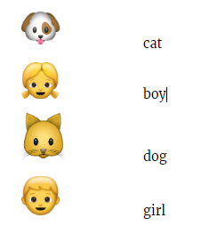Третий вариант: Выберите 5-10 слов и сделайте по две карточки с каждым словом. Положите их лицом вниз и попросите детей выбрать две карточки и повернуть их. Ученик читает слова, и если они совпадают, забирает пару себе и продолжает играть. Если же слова выбранных карт не совпали, он кладет их назад, а игру продолжает следующий игрок. Если дети не могут произнести слово, прочитайте его сами и попросите повторить. Цель упражнения — развить автоматическое распознавание слов.
Игра продолжается до тех пор, пока все карты не совпали. Игрок, у которого больше карт в конце игры, побеждает.

Sound Pictures
Когда дети начинают озвучивать слова, они сталкиваются с трудностями в произношении тех или иных буквосочетаний. Чтобы помочь им запоминать правила, создайте «таблицу» зрительных образов.
Например, слова tea и house. Покажите детям большой чайник, на котором будет написано слово tea, а также звук, который он издает [i:]. Также покажите иллюстрацию дома, где написано house и звук [au]. Заранее подготовьте слова с такими же звуками: please, sea, read, clean, blouse, mouse и тд.
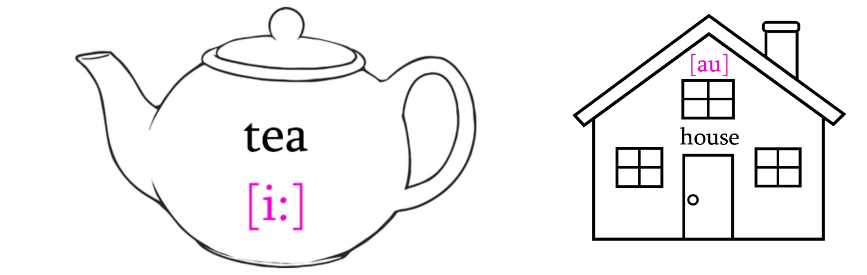Источник: twinkl.co.uk, netclipart.com
Покажите детям эти картинки и карточки со словами. Попросите их скидывать в чайник слова с похожим звуком и «заселять» в дом слова с буквосочетанием ou.

Search Word Bingo
Один из способов научить детей распознавать слова и читать — чтение текста учителем. Чаще всего детям становится скучно, после 2-3 предложений они теряют концентрацию и не следят за текстом. Чтобы избежать этого и сделать процесс продуктивным, создайте бинго-листы. Из текста, которое собираетесь прочесть, выберите слова и напишите в отдельных квадратах на листке. Раздайте листочки детям и попросите, чтобы они обвели кругом те слова, которые услышат. В конце спросите, какие слова они нашли и попросите прочесть их. Другой вариант больше похож на традиционную игру: дети заранее отмечают один ряд и, после того как учитель произносит все слова из выбранного ряда, кричат “Бинго!”
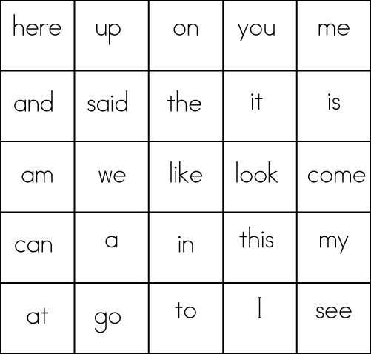Источник: pinterest.com

The Whole-word Approach
Некоторые слова, которые известны как “sight words”, не следуют правилам чтения. Они вызывают трудности у детей на начальном этапе обучения. Для того, чтобы помочь им запоминать правильное произношение слов, используйте картинки с соответствующими словами. Подготовьте флешкарты и по очереди покажите их детям. Произнесите слово и попросите повторить после вас.
По мере запоминания используйте их сначала в коротких, а потом и в длинных предложениях.
Выберите несколько предложений и рядом с “sight words” добавьте иллюстрации.
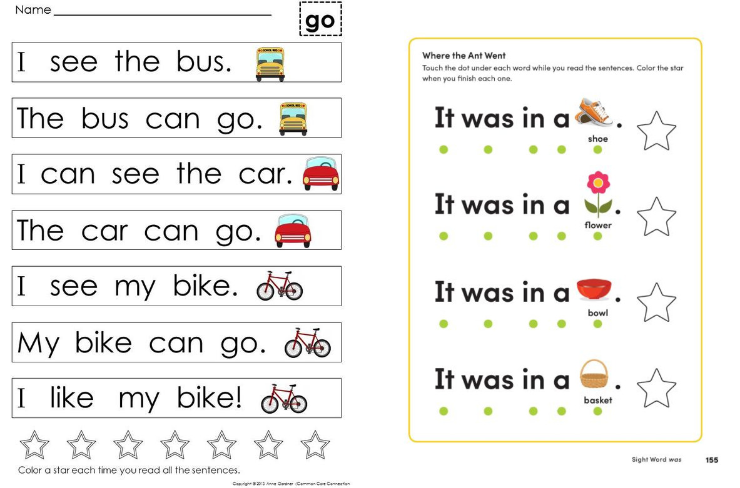Источник: pinterest.com, theclassroomkey.com
Это упражнение учит чтению “на уровне слов”. Дети тренируются произносить слова, распознавая их письменную форму. “Sight-reading” также способствует быстрому пониманию прочитанного.
Обучая детей чтению, нужно помнить, что у каждого из них свои возможности. Для достижения результата в первую очередь нужно помочь овладеть основными сопутствующими навыками каждому ребенку с учетом особенностей его восприятия и памяти. Игровые задания с яркими иллюстрациями и элементом соревновательности универсальны — попробуйте их на своих занятиях!

